27. 02. 2018 в ДОУ прошло коллективное обсуждение,
решение педагогических ситуаций по теме
«Педагогические ошибки воспитателей:
инструкция по исправлению»

К обсуждению были предложены 12 педагогических ошибок, которыми грешат воспитатели при общении с детьми.
Рассказали воспитателям, какие конкретные ошибки нельзя допускать в работе с детьми. Предложенные ситуации помогли увидеть, в чем ошибаются воспитатели, а инструкция подсказывает, как это исправить.

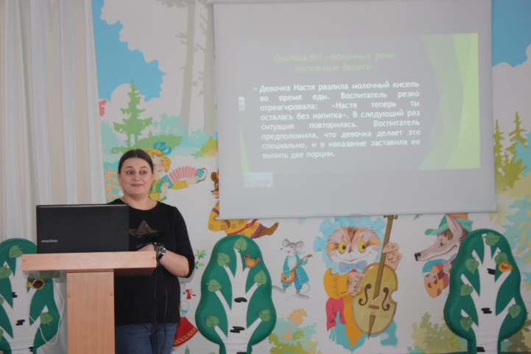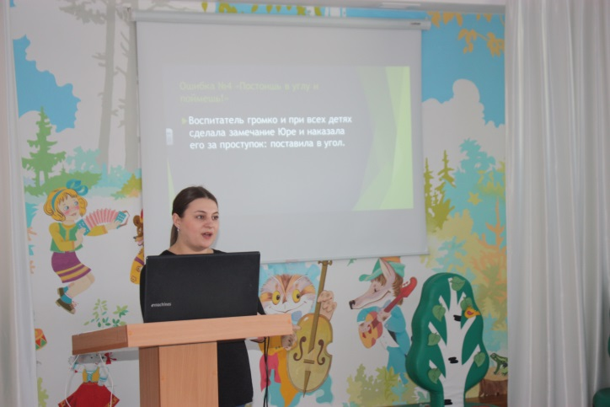

Когда воспитатели обсуждали ошибки коллективно, они предлагали разные варианты решений, учились анализировать педагогический процесс, приходили к пониманию того, какие педагогические воздействия формируют те или иные качества личности ребенка. Очень надеемся, что благодаря этому в будущем воспитатели смогут контролировать свои действия и застрахуют себя от многих педагогических ошибок.

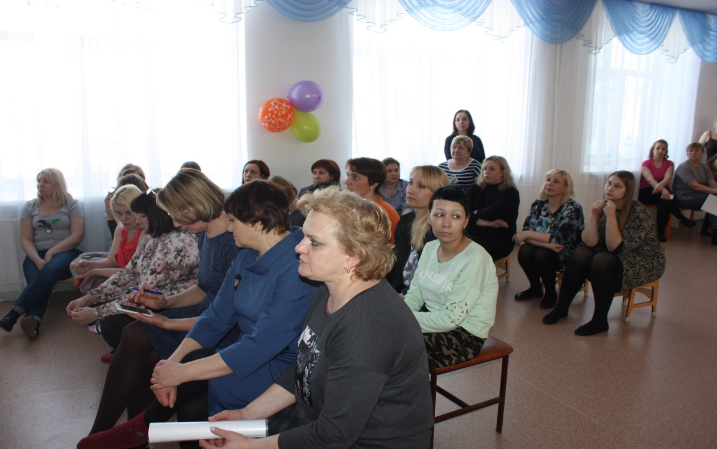
Примеры педагогических ошибок и инструкция, как их исправить

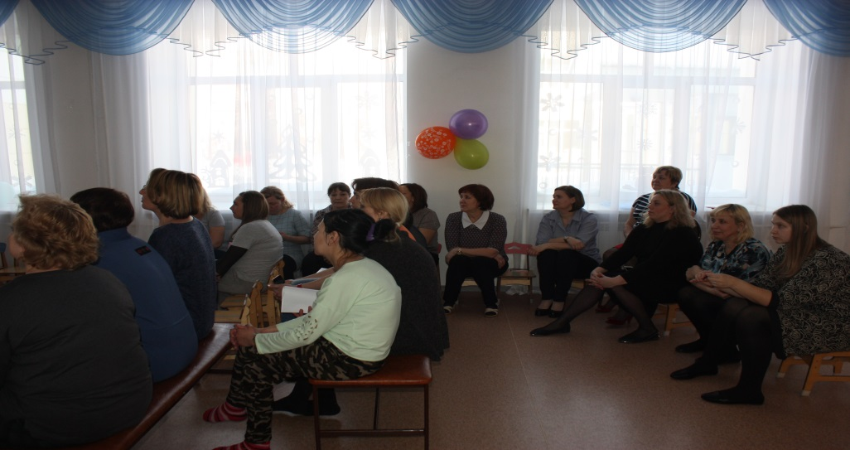

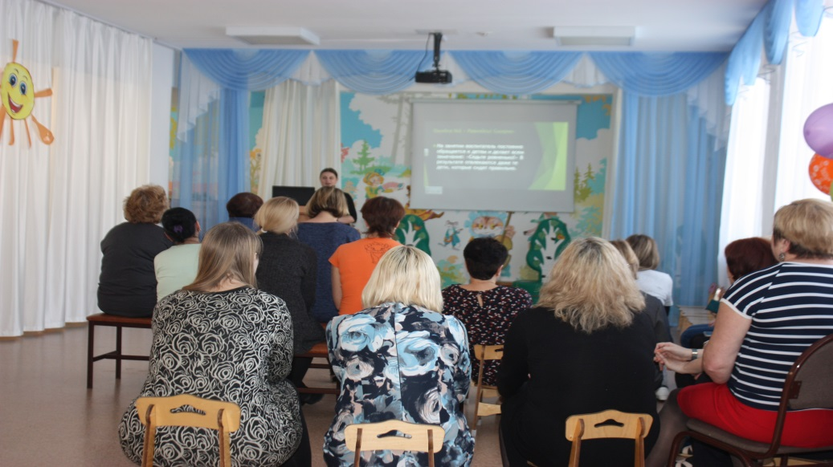

ОШИБКА № 1. «МОЛОЧНЫЕ РЕКИ КИСЕЛЬНЫЕ БЕРЕГА»
Девочка Настя разлила молочный кисель во время еды. Воспитатель резко отреагировала: «Настя, теперь ты осталась без напитка». В следующий раз ситуация повторилась. Воспитатель предположила, что девочка делает это специально, и в наказание заставила ее выпить две порции.

Как исправить:
Наказывать ребенка едой нельзя! Чтобы решить эту ситуацию, надо побеседовать с девочкой и выяснить, почему ей не нравится этот напиток. Потом нужно объяснить, что кисель полезный. Если ситуация не изменится, следует поговорить с мамой и решить, чем заменить напиток.

ОШИБКА № 2. «РАВНЯЙСЬ! СМИРНО»
На занятии воспитатель постоянно обращается к детям и делает всем замечание: «Сядьте ровненько!»/ В результате отвлекаются даже те дети, которые и так сидят правильно.

Как исправить:
Если воспитатель следит за осанкой детей, то замечание лучше делать адресно. Для этого нужно подойти и обратиться к конкретному ребенку: «Алеша, выпрями спину», «Саша ты очень низко наклонился, подними голову». Индивидуальные замечания следует делать тихим голосом.
Чтобы дети учились самостоятельно контролировать свою позу за столом, выделите время в режиме дня и поговорите о правильной осанке и для чего ее нужно сохранять.

ОШИБКА № 3 «КАК УГОРЕЛЫЙ!»
Воспитатель: «Витя, что ты носишься, как угорелый? Сядь и посиди». Мальчик каждый день доводит воспитателя, но делает это не специально, а потому «что в нем энергии много, и она ищет выход».

Как исправить:
Постоянно «усаживать» подвижного ребенка нельзя. Выясните, почему он себя так ведет. Скорее всего, Витя - гиперактивный ребенок. Таких детей нужно переключать на другой вид деятельности (занятия лепкой, водные игры, любые мускульные движения). Это позволит ему выплеснуть избыток возбуждения или тревоги. Гиперактивность ребенка - это состояние, при котором возбудимость и активность превышают норму.

ОШИБКА № 4 «ПОСТОИШЬ В УГЛУ И ПОЙМЕШЬ!»
Воспитатель громко при всех детях сделала замечание Юре и наказала его за проступок: поставила в угол.

Как исправить:
Прежде чем наказывать ребенка, надо объяснить, в чем он не прав. И не всегда это надо делать при всех детях. Здесь важно соблюдать индивидуальный подход: одному достаточно объяснить, другому - поставить в пример товарища. Воспитатель должна приглядеться к каждому, увидеть индивидуальные особенности и с их учетом подбирать меры воздействия.

ОШИБКА № 5 «ЛЮБИМЧИК В ГРУППЕ»
Есть воспитатели, которые проявляют особое внимание к одним детям за счет невнимания к другим, т. е. выделяют в группе любимчиков. Они постоянно держат их в поле зрения, дают важные поручения. Любимчики всегда ходят с воспитателем рядом на прогулке, в группе.

Как исправить:
Воспитателю следует воздерживаться от подобных проявлений. Все дети в группе должны получать одинаковое внимание и чувствовать себя полноценным участником образовательной деятельности. Воспитатель должен быть одинаково строг и добр со всеми детьми.

ОШИБКА № 6 «МЯМЛЯ»
Девочка Алена на занятиях по изобразительной деятельности всегда не успевает выполнить задание и плачет. Воспитатель: «Ну опять Алена не успела, что же ты такая мямля?»/

Как исправить:
Такие характеристики и высказывания в адрес ребенка недопустимы! Если вы знаете, что девочка все делает медленно, надо помочь ей или предложить закончить работу в другое время. Обязательно найдите, за что можно похвалить ребенка. Не требуйте, чтобы все дети работали в одном темпе. Каждый ребенок работает в удобном для него темпе.

ОШИБКА № 7 «НЕВЫНОСИМЫЙ РЕБЕНОК!»
Вечером за Вовой пришла мама. Воспитатель спешит рассказать ей, как мальчик провел день в детском саду: «Ваш Вова невыносим, сегодня опять весь день задирался, а на зарядке толкал детей».

Как исправить:
Начинайте разговор с родителями с хороших новостей, постарайтесь найти то положительное, что есть у мальчика. Этот прием располагает к слушанию, например: «Вова мой помощник, трудолюбивый мальчик, но я хотела поговорить о...» Так вы настроите родителей на диалог.

ОШИБКА № 8 «НИКАКИХ УСПЕХОВ»
Бабушка Алеши поинтересовалась: «Какие успехи у мальчика в математике?». Воспитатель: «Совершенно никаких, он все делает не так, как я объясняю».

Как исправить:
Интерес ребенка к разным видам деятельности, его способности проявляются в дошкольном возрасте в позициях «нравится - не нравится», «хочу - не хочу». Задача воспитателя - наблюдать, к каким занятиям склонен ребенок, и сообщать об этом родителям. Однако надо вместе искать приемы, которые будут способствовать разностороннему развитию ребенка.

ОШИБКА № 9 «ТЫ ЛУЧШЕ, ЧЕМ ОН»
Воспитатель, наблюдая за работой двух дежурных, говорит: «Антон, Саша опять возится и всех задерживает, лучше сделай это ты».

Как исправить:
Дошкольники очень чутки к оценке, у них обострено чувство справедливости. Такие замечания нельзя делать, если вы знаете, что Саша медлительный и не уверен в себе. Нужно найти у него положительные стороны и чаще хвалить.
Кроме того, необходимо распределять заранее обязанности так, чтобы ребенок чувствовал свою значимость. Лучше скажите: «Саша, вы будете убирать вместе с Антоном. Вместе у вас все хорошо получится, потому что ты старательный и выполняешь задание аккуратно, а Антон быстро. В паре работать легче».

ОШИБКА № 10 «ВИНОВАТЫ ОБА!»
Воспитатель наказала Сашу и Сережу за то, что они подрались, развела их по углам: «Будете стоять, пока не попросите прощения». Каждый из детей твердил только одно: «Он первый начал». Через 75 минут воспитатель отпустила детей: «Ладно, идите играть и больше не деритесь!».

Как исправить:
Такое поведение воспитателя свидетельствует о том, что она не хочет разбираться в поступках детей и стремится быстрее исчерпать инцидент. Однако воспитатель обязательно должна выяснить, из-за чего мальчики подрались, и провести с ними разъяснительную беседу. Если дети заслуживают наказания, воспитатель выбирает такое, чтобы оно не ущемляло чувство их достоинства и было справедливо. Это важно, т. к. оценка детского поведения является субъективной и не всегда соответствует действительности.

ОШИБКА № 11 «СЕМЕРО ОДНОГО ЖДУТ»
Дети одеваются на прогулку, воспитатель говорит: «Пока не оденутся Вова и Марина, мы на прогулку не пойдем». Дети, которые быстро оделись, вынуждены ждать в помещении, им жарко, они начинают толкаться, баловаться. Сборы на прогулку занимают много времени.

Как исправить:
Собирайтесь с детьми на прогулку небольшими группами. Тех детей, которые медленно одеваются, отправьте первыми в раздевалку. На улицу тоже выходите группами: с первой группой - сами, с остальными - остается помощник воспитателя.

ОШИБКА № 12 «СМОТРИ, КАК НУЖНО СДЕЛАТЬ»
Часто воспитатели излишне опекают дошкольников, стараются все за них решить. Однако важно формировать у детей способность самостоятельно анализировать ту или иную проблемную ситуацию и находить правильный ответ. Как же это делать?

Как исправить:
Не спешите сразу давать совет или готовый ответ. Предложите детям: «Давайте подумаем вместе, как правильно поступить в этом случае?». Затем выделите, обозначьте ситуацию и обсудите с детьми варианты поведения.
Предложите перечислить те нежелательные последствия, которые могут возникнуть. Так вы научите детей самостоятельно находить правильный ответ. Используйте в работе эффективный метод организации нормативных проектов. Обсуждайте с детьми разные ситуации и их возможные последствия, а затем все вместе формулируйте правила поведения.

